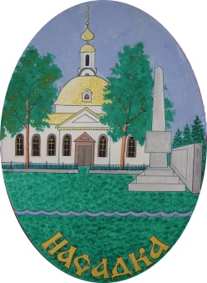
Общественно – информационная газета Насадского сельского поселения
Кунгурского муниципального района
Родная сторонка
№ 1 февраль 2014 года

Дорогие женщины!
Каждое утро, выглядывая в окно своего дома, любой человек задает себе вопрос: когда же весна? Наступление календарной даты легко определить, но еще легче почувствовать весну по особому запаху, витающему в воздухе. В душе у человека с приближением весны происходит приятное расслабление, предваряющее вешние воды чувств. И вот, когда весна входит на наши улицы, в наши дома, то здесь, то там раздаются радостные восклицания: «За милых дам!».
Наступил самый любимый праздник – 8 Марта! Поздравляем всех близких и родных, всех женщин, с кем свела Вас судьба. Желаем мирного неба над головой, здоровья, семейного счастья, чтобы Ваши близкие никогда не доставляли Вам огорчений, а шли с Вами по жизни, взявшись крепко за руку и напевая Вашу любимую задорную песню. С праздником Вас!

Мы женщину сегодня славим,
Ей пальму первенства несем.
От всей души ее поздравим
С весенним мирным Женским днем.
Играя первозданной силой,
Творила мир природа-мать
И, видно, в женщину вложила
Всю кpacoтy и благодать.
И подарила ей уменье
Себе подобных возрождать.
Из поколенья в поколенье
Породу только улучшать.
И, как детей, рожала мысли,
Будила спящие сердца.
Открытия из мыслей вышли:
Истоком Женщина была!
История молчит упрямо.
Мы слышим имена мужчин.
А женщина осталась мамой.
И мы ее за это чтим.
Но времена теперь иные
Все больше женщин у руля.
Пусть стали менее святыми,
Зато как значимы дела!
И пальму первенства по праву,
Сегодня Женщине даем:
Правь всем на благо и на славу,
Воспользовавшись Женским днем!
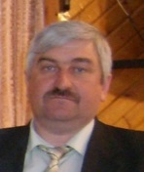
Поздравление от главы поселения А.А.Кузнецова

Все самое прекрасное в нашей жизни связано с женщинами. Вы дарите жизнь, растите детей, храните тепло семейного очага. В наших женщинах есть неиссякаемый источник вдохновения, энергии и силы. Вы с честью выносите все невзгоды и тяготы, которые встречаются в жизни, показывая пример стойкости и оптимизма, поддерживаете и вдохновляете на новые свершения.
От всей души желаю здоровья, благополучия, добра, вечной весны в душе! Будьте счастливы и любимы!
Поздравление от Совета ветеранов
Насадского поселения.

Пусть первый подснежник
Подарит Вам нежность!
Весеннее солнце подарит тепло!
А мартовский ветер подарит надежду,
И счастье, и радость, и только добро

К 90-летию Кунгурского района.
27 января 2014 году исполнилось 70 лет со дня полного освобождения Ленинграда от фашистской блокады. К сожалению, сегодня ни одного из участников Ленинградского фронта нет в живых.
Мы отдаем дань памяти нашим односельчанам-участникам Ленинградского фронта:
Базанову Афанасию Андрияновичу-разведчику Ленинградского фронта. Награжден Орденом Славы 3-й степени, медалью «За оборону Ленинграда», боевыми медалями.
Беляеву Егору Павловичу – стрелку 25-го стрелкового полка Ленинградского фронта. В бою под городом Тихвином он был тяжело ранен. Награжден Орденом Отечественной войны и боевыми медалями.
Данилову Тимофею Семеновичу- саперу 457-го стрелкового полка. Награжден Орденом Красной Звезды и медалью «За оборону Ленинграда», боевыми медалями.
Кислову Николаю Ивановичу- пулеметчику 18-го десантного полка Ленинградского фронта. Во время боя получил ранение. Награжден Орденом Отечественной войны и 4-мя боевыми медалями.
Макарову Алексею Васильевичу. Участвовал в боях под Ленинградом и Волховом, где получил ранение. Награжден боевыми медалями.
Макарову Михаилу Тимофеевичу. Награжен Орденом Красной Звезды, медалью «За оборону Ленинграда», боевыми медалями.
Паркачеву Николаю Александровичу. Служил разведчиком. Награжден Орденом Отечественной войны, медалью «За оборону Ленинграда», боевыми медалями.
Пищальникову Александру Ивановичу. В боях за Ленинград получил ранение. Награжден боевыми медалями.
Средневу Петру Васильевичу. Заряжающий 6-й гвардейской артиллерийской бригады Ленинградского фронта. Награжден боевыми медалями.
Чудинову Максиму Петровичу-связисту 30-го гвардейского стрелкового корпуса Ленинградского фронта. Награжден медалью «За оборону Ленинграда», боевыми медалями.

Служу России!
15 февраля исполнилось 25 лет со дня вывода советских войск из Афганистана.
Ушла в историю Афганская война. Никем и никому не объявленная. Героическая и трагическая, она оказалась в два раза длиннее, чем Великая Отечественная война.
Но в памяти людской она будет жить ещё долго, потому что написана кровью солдат и слезами матерей. Она будет жить в памяти сирот, оставшихся без отцов. Будет жить в душах тех, кто в ней участвовал. В Пермском крае проживает более пяти тысяч ветеранов Афганской войны. В нашем поселении в данное время проживает один участник Афганской войны: Дьяконов Леонид Александрович.
23 февраля страна отмечала День защитников Отечества! Этот праздник является символом мужества, самоотверженности, достоинства и чести. Честь и отвага - это не просто слова. И, если будет нужно, наши мужчины всегда встанут на защиту своей семьи, своего дома, своих близких и своей страны.
В мирное для России время службу в «горячих» точках прошли парни из нашего поселения:
Башарин Мирослав Иванович.
Коробейников Александр Владимирович. Шутегов Сергей Николаевич.
Ведерников Сергей Иванович
Жимбаев Олег Иржанович
Арапов Валерий Владимирович
Сараев Владимир Григорьевич
Улитин Валерий Николаевич
Денисов Андрей Николаевич
Коляскин Петр Сергеевич
Вшивков Игорь Павлович
Болотов Юрий Витальевич
Пищальников Максим Анатольевич
Матвиенко Евгений Владимирович
Сивков Виталий Николаевич.

Всего на воинском учете в Насадском сельском поселении состоит 217 граждан.
Службу в рядах Российской армии в настоящее время проходят 2 человека:
Павлов Олег Витальевич
Никулин Александр Анатольевич.
Решение Совета депутатов Насадского сельского поселения от 05.09.2013 г.
Об официальном сайте Насадского
сельского поселения в сети Интернет
В целях обеспечения прав граждан на получение достоверной информации о деятельности органов местного самоуправления муниципального образования "Насадское сельское поселение" Кунгурского муниципального района Пермского края (далее – Насадское сельское поселение), руководствуясь Федеральным законом от 09.02.2009 № 8-ФЗ "Об обеспечении доступа к информации о деятельности государственных органов и органов местного самоуправления", Уставом муниципального образования "Насадское сельское поселение" Кунгурского муниципального района Пермского края,
Совет депутатов РЕШАЕТ:
1. Определить в качестве официального сайта Насадского сельского поселения в сети Интернет адрес: http://kungur.permarea.ru/nasadskoe (далее - официальный сайт Насадского сельского поселения).
2. Утвердить прилагаемое Положение об официальном сайте Насадского сельского поселения.
3. Настоящее решение опубликовать (обнародовать) в порядке, установленном Уставом Насадского сельского поселения.
4. Определить администрацию Насадского сельского поселения уполномоченным органом по сопровождению официального сайта поселения.
5. Контроль за исполнением настоящего решения возложить на главу Насадского сельского поселения.
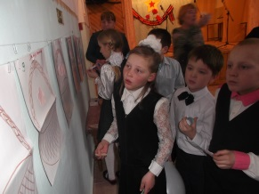
Глава сельского поселения: А.А.Кузнецов
Новости поселения
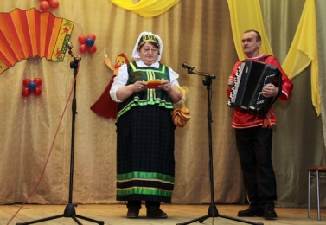
7 февраля в Плеханово состоялся традиционный районный конкурс «Русская душа».
На конкурсе с задорными частушками выступили Е.А. Дьяконова и И.И. Громович.
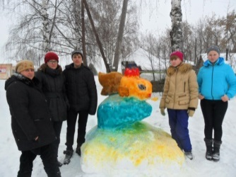
15 февраля 2014 года в селе Кыласово прошел V Конкурс снежных фигур. Конкурс был посвящен 90-летию Кунгурского района и назывался "Кунгурский район - житница Пермского края". Команда молодежи Насадского поселения «Вдохновение» приняла в нем активное участие.
С 18 по 21 февраля проводился районный конкурс «Учитель года -2014».От нашей школы принимала участие педагог дошкольного образования Романова Татьяна Васильевна.
26 февраля в ЦД с.Насадка состоялся школьный конкурс патриотической песни «Пою мое Отечество».
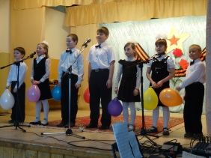
1 место среди младших школьников занял 1 класс(классный руководитель Кузнецова О.М.);
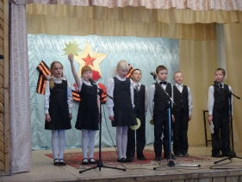
2 место-3 класс (классный руководитель Гаврилова Н.В.);
3 место-2 и 4 класс (класный руководитель Седегова А.Н.)
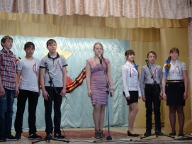
Среди 5-9классов 1 место у 8-го класса (классный руководитель Кондакова Л. Л.
2 место -7 класс (классный руководитель Дьяконова Е.А.)
3 место-6-й класс (классный руководитель Хлопина И.В.)

27 февраля команда педагогов школы (Хлопина И.В, Завьялов О.В, Дьяконова Е.А.) впервые приняла участие в районной интеллектуальной игре.
Урок мужества «К 25-летию вывода войск из Афганистана» провела для выпускников школы библиотекарь Вшивкова Г.А.
Совет ветеранов поздравляет с ЮБИЛЕЕМ!
В марте, апреле, мае 2014 года юбилеи празднуют:
08.03. Блинова Н.Ф.-70 лет
18.03. Рудаков Н.Х.-65 лет
24.03. Ковин А.Я.-65 лет
12.04. Кусакина Л.Н.-75 лет
29.04. Малкова А.Н.-60 лет
07.05. Рудакова А.К.-85 лет
19.05. Кондакова А.И.-65 лет
19.05. Тарханов Н.Д.-65 лет.
Объявления.
5 марта в 18.00 в ЦД села Насадка состоится Сход граждан с повесткой:
Отчет главы администрации поселения Кузнецова А.А.
Администрация Насадского поселения извещает:
Проходит обмен медицинских полисов на новые. Для обмена нужен старый полис и копия паспорта.
7 марта около здания администрации будет работать выездной флюорограф. При себе иметь медицинский полис и паспорт.

Восьмимартовские смешинки.

Стихи о бегущей женщине
Проснулась. Тихо встала. Подмела.
Почистила. Умылась. Разбудила.
Сварила. Стол накрыла. Проводила.
Одела. Накормила. Отвела.

Ждала автобус. Втиснулась с трудом.
Прижали к двери. Подремала сладко.
Потом метро. Шесть станций. Пересадка.
Еще четыре .Далее-бегом.

Купила свежих булок на бегу.
Подруге Светке желтые цветочки.
Газеты мужу. Книжицу для дочки
Про Бабу-ей любимую-Ягу.

Примчалась. И затекшею рукой
Подкрасила, растерла, причесалась,
С лица смахнула нервную усталость
И утвердила деловой покой.

Чернеет кофе в кипятке крутом.
Бумаги. Папки. Списки. Справки. Смета.
За состраданием пришла подруга Света.
От Светы отмахнулась: мол потом.

Опомнилась. Вскочила. Догнала.
Букет вручила. Тут же в коридоре
Свела к нулю очередное «горе».
Вернулась к папке «Срочные дела».

А за окном уже синеет март.
А тут «Дела», стакан с холодным кофе.
Чего б другого в запотевшем штофе…
Звонок от шефа и команда «Старт».

По этажам со сметой вверх и вниз.
С улыбкой в кабинет из кабинета.
С упорством по страницам Интернета.
К шести компьютер сдался и завис.
Метро-автобус-рынок-детский сад.
Привычная до одури цепочка.
Мешки, пакеты, сумочка и дочка
В руках уставших гроздьями висят.

А дома снова с миской, утюгом,
Под звон посуды, рокот пылесоса
С улыбкой отвечая на вопросы,
Бегом, бегом, бегом, бегом, бегом.

Поэты, отчего же до сих пор
Бегущих женщин вы не воспевали?
Не потому ли, что не успевали
Догнать, сравняться, разглядеть в упор?

Они красивы в спешке, на бегу.
Они нежны в заботах и обидах.
Скорей за ними. Глубже вдох и выдох…
Я запыхался. Больше не мог Г.Егоров
Центр досуга приглашает:

8 марта, в субботу, Центр досуга приглашает всех жителей села на концертную программу «К ногам прекрасной дамы», посвященную Международному женскому дню. Начало в 12.00 час
Учредитель: Администрация Насадского сельского поселения. Издатель: МБУ «Библиотека Насадского сельского поселения» при содействии Совета ветеранов Адрес: 617423 Пермский край, Кунгурский район, с. Насадка, ул. Революции 15 Тел./ факс 5-84-94 E/mail: hasadskoe@ yandex.ru
http://kungur.permarea.ru/nasadskoe
Подписано в печать 100 экз
Распространяется бесплатно

